
ООО “Инновационное экологическое оборудование”
Юридический адрес: 108811, г. Москва, п. Московский,
22-й км Киевское шоссе, двлд. 4, стр. 2
ИНН 9724018440/КПП 775101001 ОГРН 1207700277400
р/с 40702810638000261496 к/с 30101810400000000225
БИК 044525225 в ПАО СБЕРБАНК
т. 7(800)350-34-36 ( бесплатно по РФ) www.greenlos.ru
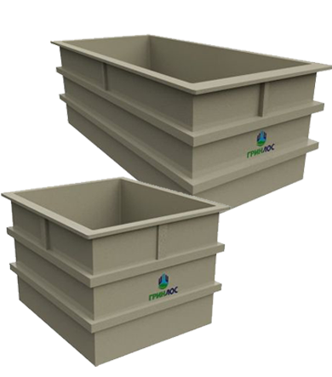

ОПРОСНЫЙ ЛИСТ
НА ПРОЕКТИРОВАНИЕ И ПРОИЗВОДСТВО
ГАЛЬВАНИЧЕСКАЯ ВАННА ГРИНЛОС

№ | Наименование параметра / Раздел | Варианты выбора / Поля для заполнения
1 | Общие вопросы (заполнение обязательно)
1.1 | Организация / ИНН
1.2 | Контактное лицо (ФИО, должность)
1.3 | Телефон / E-mail
1.4 | Адрес объекта строительства
1.5 | Дата составления
2 | Технические характеристики ванны
2.1 | Назначения ванна по технологическому процессу (укажите процесс)
2.2 | Состав раствора, концентрация, г/л
2.3 | Рабочая температура, °С
2.4 | Время нагрева, часов
2.5 | Способ обработки деталей (подвески/барабаны/смешанный)
2.6 | Продолжительность технического процесса, мин
2.7 | Плотность тока, напряжение по техническому процессу , А/дм²
2.8 | Площадь поверхности загружаемых деталей, дм²
2.9 | Масса загружаемых деталей, кг
3 | Размеры ванны, мм
3.1 | Внутренняя длина, мм
3.2 | Внутренняя ширина, мм
3.3 | Внутренняя высота, мм
3.4 | Ширина отбортовки, мм
4 | Доставка
4.1 | Самовывоз |  | Да / Нет
4.2 | С доставкой (укажите адрес) |  | Да / Нет
4.3 | Адрес
5 | Дополнительные опции
5.1 | Крышки (откидные/съемные) |  |  | Да / Нет
5.2 | Опоры / опорная рама |  |  | Да / Нет
5.3 | Бортовые отсосы |  |  | Да / Нет
5.4 | Теплоизоляция |  |  | Да / Нет
5.5 | Автоматическое управление нагревом |  |  | Да / Нет
5.6 | Токоведущие штанги |  |  | Да / Нет
5.7 | Нетоковедущие штанги |  |  | Да / Нет
5.8 | Ловители |  |  | Да / Нет
5.9 | Токосъемы приводов вращения барабанов |  |  | Да / Нет
5.10 | Переливной карман |  |  | Да / Нет
5.11 | Барботаж |  |  | Да / Нет
5.12 | Сливной патрубок с запорным краном (диамтер, мм) |  |  | Да / Нет
5.13 | Источник тока |  |  | Да / Нет
5.14 | Охладитель |  |  | Да / Нет
5.15 | Другие элементы (какие) |  |  | Да / Нет

